COMMUNIQUÉ DE PRESSE Contact: ITW Test & Measurement Italia S.r.l.
Instron CEAST Division
Erica Deserti
Marketing Communications
Via Airauda, I-10044 Pianezza (TO)
Tél. : +39 011 9685502 erica_deserti@instron.com
Des gains de temps et une reproductibilité accrue grâce aux nouveaux plastomètres Instron
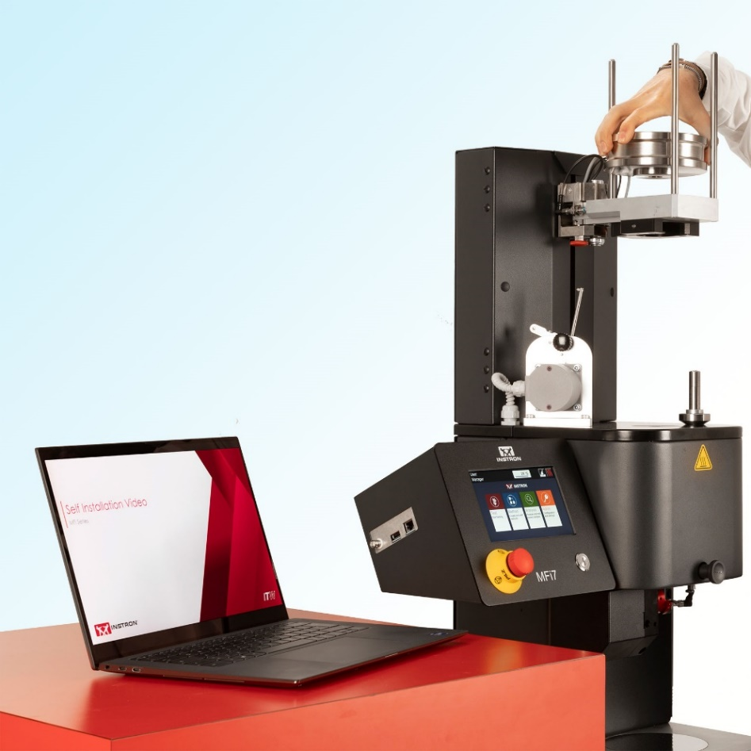
Le nouveau plastomètre MFi7 d’Instron permet une installation rapide, assistée par logiciel. @Instron
Pianezza (TO)/Italie, mai 2023 – Avec ses modèles MFi5 et MFi7, Instron présente une nouvelle génération de plastomètres pour de multiples tâches, qui vont du contrôle de réception des matériaux au contrôle du processus en passant par le développement des produits. Ses méthodes prédéfinies font du plastomètre compact et à commande manuelle MFi5 l’outil idéal pour assurer des mesures à la fois rapides et fiables. De conception modulaire, le modèle MFi7 offre quant à lui la flexibilité nécessaire pour s’adapter au nombre croissant d’essais à effectuer. Tous deux conviennent pour des températures d’essais de 50°C à 450°C et sont équipés de charges d’essai entre 0,1 et 21,6 kg. La résolution du capteur de déplacement du piston (0,005 mm) et la précision de son positionnement (0,02 mm) permettent des mesures remarquablement précises. Les deux modèles couvrent ainsi l’ensemble des exigences des mesures standards de l’indice de fluidité à chaud selon les normes ISO 1133 et ASTM D1238, mode opératoire A, B et C. La commande des deux plastomètres s’effectue par le biais d’un écran tactile couleur capacitif de 7 pouces.
Les équipements proposés en option pour les modèles MFi5 et MFi7 comprennent notamment un dispositif de coupe motorisé permettant une séparation précise et reproductible de l’extrudat basée sur le temps (avec une précision de 0,01 s) ou la position. Parmi les autres options, on mentionnera l’ouverture automatique de l’obturateur de la filière, des pistons spéciaux pour les matériaux à haute fluidité avec un indice MFR très élevé (1600 g/10 min et plus) ainsi que l’utilisation d’aciers particulièrement résistants à la corrosion et à l’usure pour les cylindres, les pistons et les filières.
Des cycles d’essai plus courts avec une grande fiabilité opérationnelle
Un autre élément est proposé de série sur le plastomètre MFi7 : un élévateur motorisé assurant l’application automatique – et donc indépendante de l’opérateur – des charges d’essai, au profit d’une précision, d’une reproductibilité et d’une fiabilité accrues des résultats. Un support de filière aisément amovible facilite le nettoyage et permet ainsi de reprendre rapidement les essais. Un système de compactage automatique des matériaux fonctionnant à pression constante contribue lui aussi à améliorer la précision et la reproductibilité. L’automatisation du rinçage et du nettoyage du cylindre simplifie et accélère l’élimination des matériaux résiduels après chaque essai, mettant fin aux opérations de nettoyage chronophages. La commande par capteur de charge des phases de compactage et de vidange évite toute influence de l’opérateur – une fonction susceptible d’améliorer le rendement du laboratoire et la cohérence des résultats d’essais. Diverses options sont proposées pour le modèle MFi7, notamment un sélecteur de masse manuel visant à améliorer la sécurité de l’opérateur, ainsi qu’un couvercle de sécurité empêchant tout accès involontaire aux zones d’essai de la machine.
Pour créer des méthodes d’essai, la simple saisie de trois paramètres via l’interface utilisateur du panneau de commande assure la rapidité et la simplicité de l’opération. Une configuration individuelle des autorisations utilisateurs est possible. Les résultats d’essais sont affichés sous forme de graphiques en temps réel. L’aide en direct proposée sur chaque écran réduit les formations nécessaires pour les nouveaux opérateurs tout en contribuant à éviter les erreurs coûteuses lors des essais.
Le confort du logiciel Bluehill® Melt
La série MFi s’appuie sur le logiciel Bluehill® Melt d’Instron. Ses icônes conviviales et ses flux de travail intuitifs facilitent la formation des utilisateurs et la configuration des essais, en plus d’autres avantages : la mise à disposition de méthodes d’essai pour un nombre illimité de destinataires, la gestion de plusieurs systèmes de mesure via un réseau, mais aussi la création, la sauvegarde et l’exportation automatiques des rapports.
Un minimum de temps entre l’idée et la mise en service, en plus d’un service 24/7
Un outil interactif et intuitif en ligne permet de configurer le plastomètre optimal pour chaque type d’application. Une fois la commande passée, deux atouts aident Instron à assurer une livraison dans les meilleurs délais : sa gestion intelligente des stocks et l’efficacité de ses processus de production. Après l’arrivée du système au laboratoire d’essai, plusieurs vidéos expliquent comment procéder à son installation et à sa mise en service immédiate.
Des équipes d’assistance sont disponibles 24 heures sur 24 pour répondre aux questions techniques visant à assurer la productivité, à réduire les risques et à minimiser les temps d’arrêt. Aux quatre coins du monde, plus de 300 techniciens de service aident les clients d’Instron à résoudre leurs problèmes sur place. Pour ce faire, ils bénéficient d’un outil précieux : l’application InSkill. Basée sur l’intelligence artificielle, celle-ci permet notamment de soumettre des demandes d’assistance ou encore de consulter les certificats d’étalonnage et l’historique d’entretien du système concerné.
Le MODE OPÉRATOIRE A (ISO 1133-1/-2*, ASTM D1238), largement utilisé pour le contrôle qualité de base, est une méthode de mesure de la masse pour laquelle l’opérateur doit peser des segments de la matière extrudée à intervalles précis. L’indice de fluidité à chaud en masse (MFR = Melt Mass-Flow Rate) s’obtient directement en divisant la masse de l’extrudat par le temps d’extrusion correspondant. Cette méthode est recommandée par les normes pour les indices MFR compris entre 0,15 et 50 g/10 min.
Le MODE OPÉRATOIRE B (ISO 1133-1/-2*, ASTM D1238), le plus courant pour mesurer l’indice de fluidité à chaud, est une méthode volumétrique pour laquelle l’instrument utilise un capteur de déplacement de piston (codeur) et un chronomètre synchronisé pour effectuer un test semi-automatique. L’instrument calcule l’indice de fluidité à chaud en volume (MVR = Melt Volume Flow Rate) et le multiplie par la densité de la matière fondue afin d’obtenir l’indice MFR. La densité de la matière fondue peut être préalablement renseignée ou calculée par l’instrument à l’aide de la masse de l’extrudat.
Le MODE OPÉRATOIRE C (ASTM D1238) est une variante du mode opératoire B et s’applique aux matériaux à haute fluidité (ayant par ex. un indice MFR égal ou supérieur à 50 g/10 min). Il nécessite une filière de géométrie différente (« filière à taille réduite de moitié ») et un dispositif obturateur pour éviter un écoulement excessif du matériau avant le début des mesures. La norme ISO prévoit également l’utilisation en option d’une filière à taille réduite de moitié pour les modes opératoires A et B.
Instron est l’un des principaux fabricants mondiaux d’équipements destinés aux essais des matériaux et composants. Ses systèmes permettent d’étudier les matériaux les plus divers – tissus biologiques, matériaux à haute résistance ou encore véhicules entiers – à l’aide de nombreux types d’essais : traction, compression et torsion, mais aussi essais cycliques, de fatigue, d’impact, essais multiaxiaux ou rhéologiques. Instron propose une vaste gamme de solutions et présente le double avantage d’un fournisseur unique et d’un service et d’une assistance technique de proximité. Les multiples services proposés par le fabricant comprennent notamment l’aide à la qualification, l’étalonnage conformément aux normes internationales, le transfert de machines, la formation des collaborateurs ainsi que la maintenance préventive. Répartis à travers le monde, les centres d’excellence Instron garantissent que les exigences de qualité les plus élevées ainsi que la satisfaction client sont au cœur de la conception de chaque système Instron. Sa participation au travail de plusieurs comités ASTM et ISO permet en outre à Instron d’avoir connaissance des derniers développements et modifications qui revêtent de l’importance pour ses clients.
– – – – –
Merci d’envoyer une copie du bon à :
Dr.-Ing. Jörg Wolters, Konsens PR GmbH & Co. KG
Nouveau :
Hans-Böckler-Straße 20, D-63811 Stockstadt
Tél. : +49 (0) 6027 99005-13
mail@konsens.de, www.konsens.de
Chers collègues, les communiqués de presse d’Instron contenant du texte et des photos dans une résolution imprimable peuvent être téléchargés depuis le site www.konsens.de/instron-CEAST.html

